江苏开放大学
考试平台用户手册-考生版
V1.1

江苏开放大学教务处/信息化处
2018年9月

目录
1. 前言 3
2. 登录 3
2.1. 网页版登录 3
2.1.1 统一身份认证登录 3
2.1.2 本地账号登录 4
2.2. 考试客户端登录 5
3. 个人首页 5
3.1. 了解个人首页布局 5
4. 预约考试时间和地点 6
4.1. 查看可预约的考试计划 6
4.2. 预约考试时间和地点 7
4.3. 打印准考证 8
5. 参加考试 8
5.1. 查看考试列表 8
5.2. 进入考试 9
5.2.1 输入考试密码 9
5.2.2 熟悉试卷答题页 9
5.2.3 答题 10
5.2.4 浏览答题卡回顾和检查试卷 14
5.2.5 确认作答结束，交卷 14
5.2.6 突发情况 15
6. 查看考试成绩 15
7. 结语 16

前言
欢迎您使用江苏开放大学考试平台，它是专为开放大学提供的在线考试组织和管理的一体化服务平台。通过互联网技术实现题库管理、卷库和策略管理，构建资源可积累、组织方式灵活、出卷阅卷简便、考试服务体验更优的服务系统。
为了让您更全面地掌握江苏开放大学考试平台的使用方式，我们整理了这本《江苏开放大学考试平台用户手册——考生版》，详细描述了您在使用考试平台过程中会用到的各种操作和注意事项。
本文内容涵盖登录、了解个人首页布局和功能、预约考试时间和地点、参加考试、交卷、查询成绩等流程，引导您顺利完成考试。

登录

考试客户端登录
为了您在考试阶段提供更好的体验，我们为您提供了客户端软件，考场管理员预先安装好后，您在桌面运行“江开考试系统”即可打开，选择“本地账号登录”

本地账号登录
        - 请选择“本地账号登录”，输入用户名、密码和验证码，登陆成功后进入个人首页，用户名：准考证上面的“考生号”，密码：身份证后6位
        - 登陆后，请到“个人设置”页及时修改密码、绑定手机号
        - 如果忘记密码，请点击“忘记密码”通过手机号找回密码

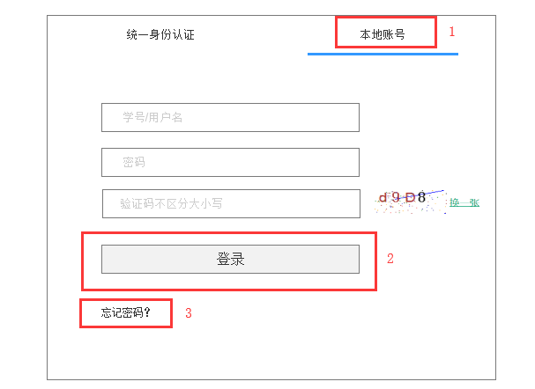

了解个人首页布局
当您进入考试平台时，将会看到个人首页，分为以下几个部分
        - 左侧导航栏：
          - 当前考试：您已经预约正在进行或者尚未考试的考试，点击“全部考试”可以查看所有预约过的考试
          - 预约：查看已发布的考试计划，可以预约考试并打印准考证
        - 考试列表
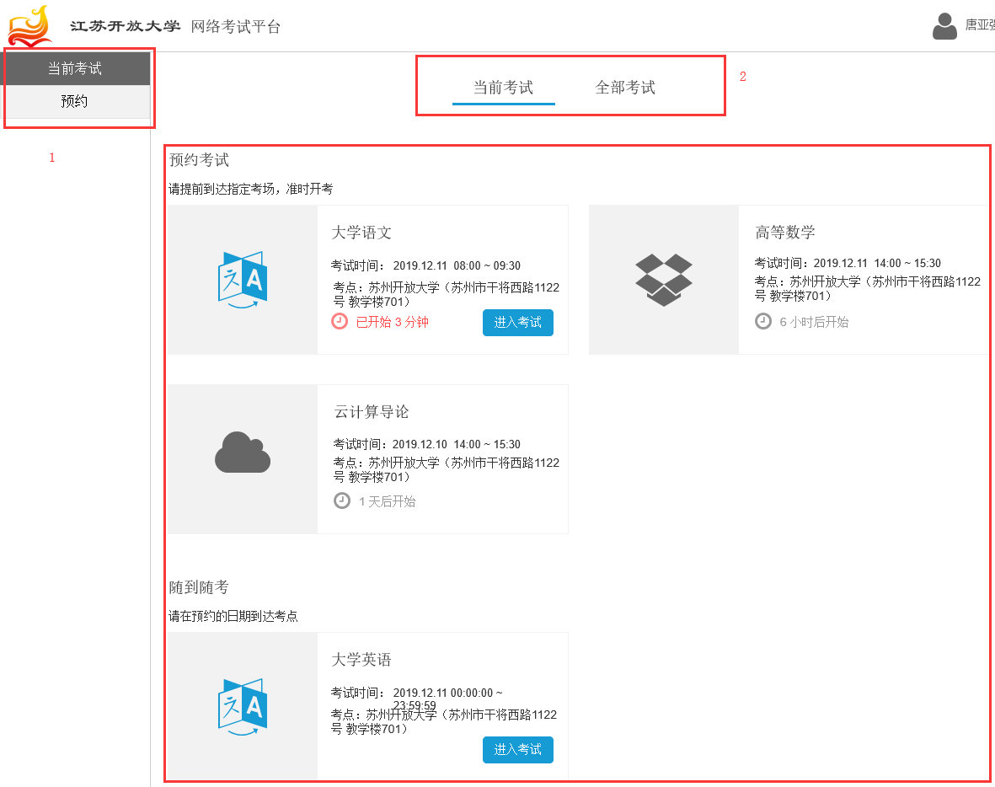
图表 4 首页-当前考试

预约考试时间和地点
点击左侧导航栏“预约”可查看我选的课已发布的考试计划

查看可预约的考试计划
在考试计划中，显示本次考试名称、开放预约报考的时间、考试时间，请在预约报考期内及时报考。界面根据预约状态的不同区别显示
        - 考点有空余的场次、教室可预约，显示“XX场次可预约”，点击“预约”可以查看并预约
        - 已经预约并缴费成功的课程则显示考试时间和地点
        - 已约满没有剩余座位的课程显示“没有可预约的场次了”
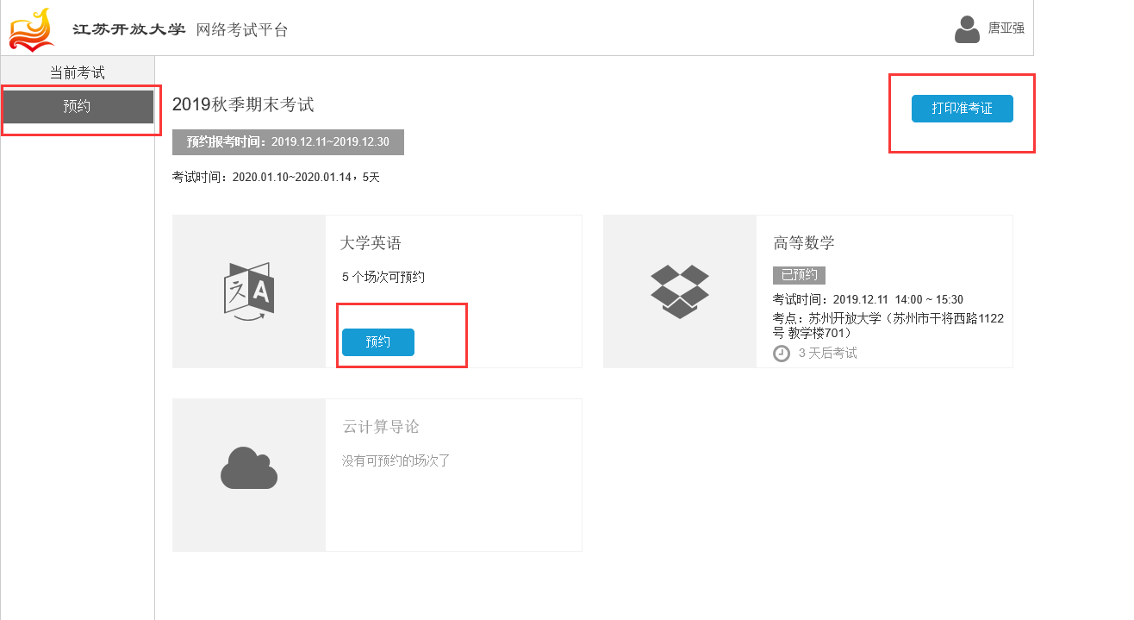
图表 5 考试计划

预约考试时间和地点
在考试计划中，点击课程下的“预约”查看课程考试费用、考试时长，下方列出所有考点，可按区域筛选就近方便的考点。
每个考点下，所有已安排的场次按时间排列，可以选择未约满还有剩余座位的场次，确认后点击“去结算”，支付后即预约成功。
温馨提示：
一旦支付成功后不可退考或者改签，请确认后再付款
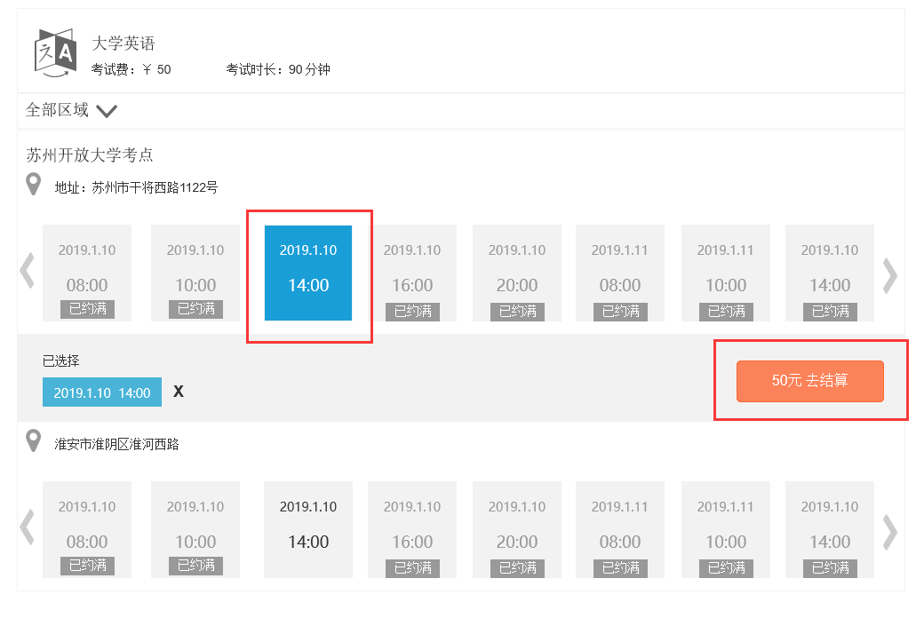图表 6 考试预约

打印准考证
预约后需打印准考证，凭准考证入场考试，在“图表 5 考试计划”中，点击“打印准考证”将本次考试已经成功预约的所有课程考试安排打印在一张准考证上。
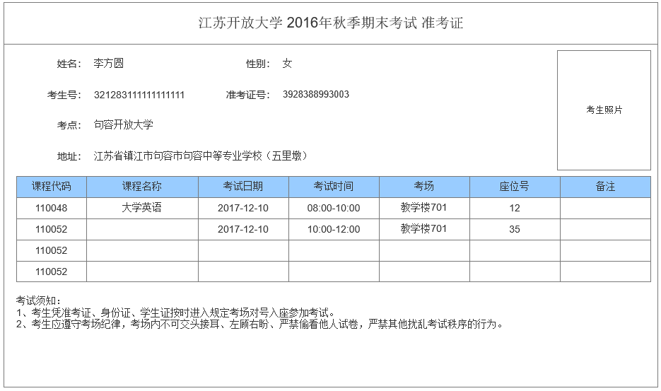
图表 7 准考证

参加考试

查看考试列表
在“图表 4 首页-当前考试”中，显示已经预约正在考试和尚未开考的课程
        - 主屏区显示正在进行的考试，后续显示即将开始的考试
        - 已经开始的课程，可点击“进入考试”开考
        - 考试结束的课程，不可再进入
温馨提示：
每场考试管理员会设置最晚进入考试的时间，迟到的考生如果晚于规定的时间则不能再进入考试。
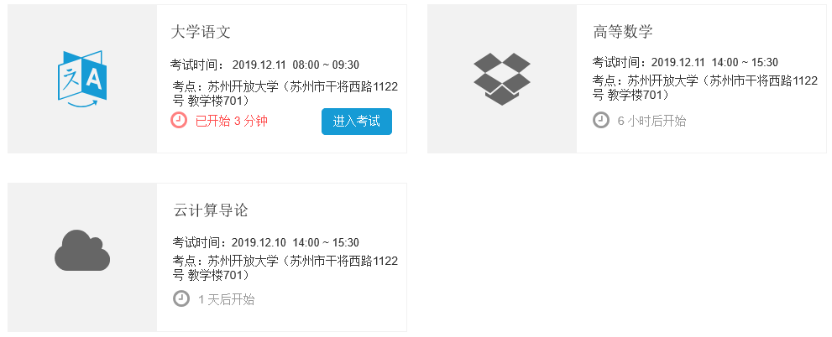
图表 8 考试列表

进入考试

输入考试密码
如果本场考试管理员设置了进入密码，监考教师会提前公布密码，输入正确的密码才能进入考试。
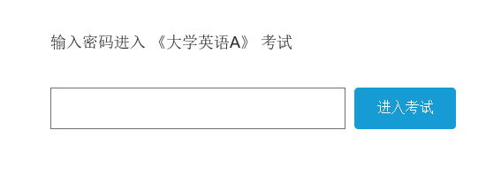
图表 9 输入考试密码

熟悉试卷答题页
当您进入答题页，可以看到如下所示的布局
        - 上方标题栏
          - 标题栏左侧显示大题名称、本大题下的小题数量以及分数之和
          - 标题栏右侧为试题切换按钮“上一题”“下一题”，答题后需点击切换试题
        - 左侧题干区
          - 显示当前试题的题目内容，如果一屏显示不下可以上下滚动显示
          - 在遇到不确定作答结果的情况下，点击题干区右下方的“标记”符号，再点击一次可取消标记，答题卡中用特殊颜色区分标记试题，可以很方便地识别并切换到已标记试题
        - 中部答题区
          - 显示当前试题的作答区域，作答后点击标题栏的“上一题”“下一题”切换试题
        - “题干区”“作答区”默认宽度一致，在作答过程中根据题目、作答对页面大小的需要可调整两侧比例，鼠标放在中间即可左右拖动
        - 右上操作栏
          - 显示答题进度，我已作答的试题数/试卷中试题总数
          - 答题卡：点击可查看试题导航
          - 交卷：确认作答结束后交卷
        - 右下倒计时
          - 实时显示剩余考试时长，如果觉得对作答过程造成干扰可以点击隐藏，再次点击显示倒计时
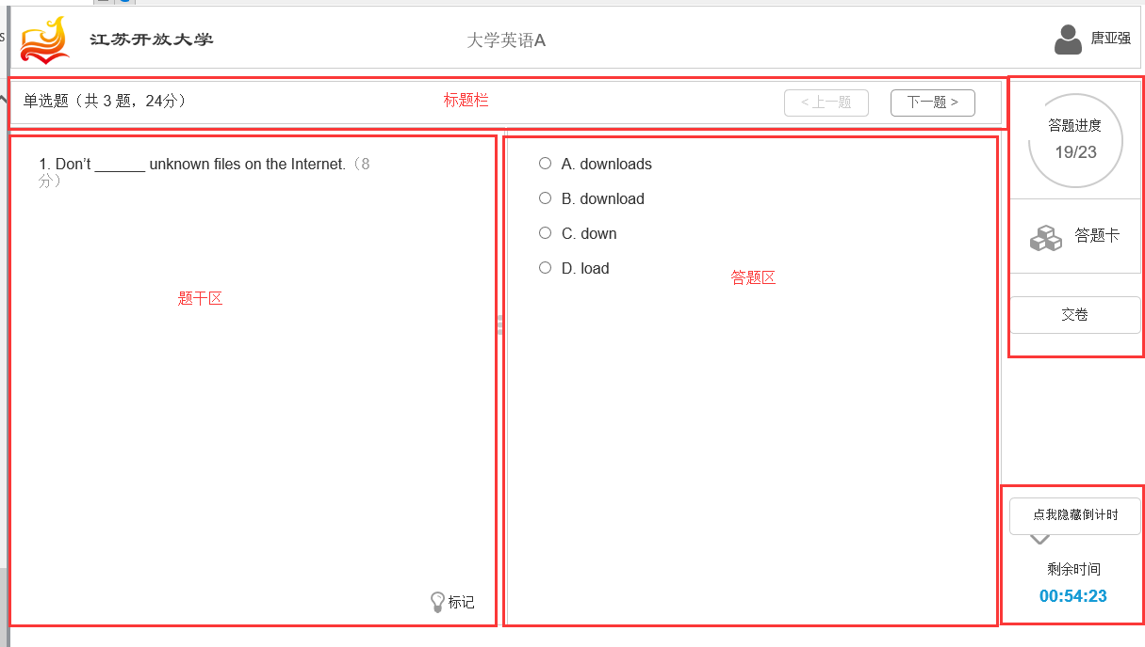
图表 10答题页

答题
每道题的作答方式有所区别，接下来为您展示每种题型的作答方式，帮助您快速完成考试：

单选题
点击选中一个你认为正确的选项，并且只能选一个
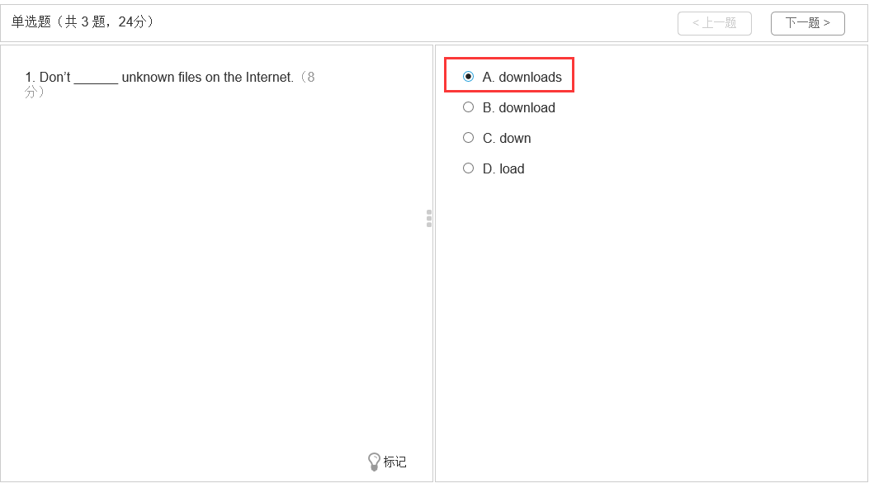
图表 11单选题

多选题
点击选中一个或者多个你认为正确的选项，已经选中的选项再次点击可取消
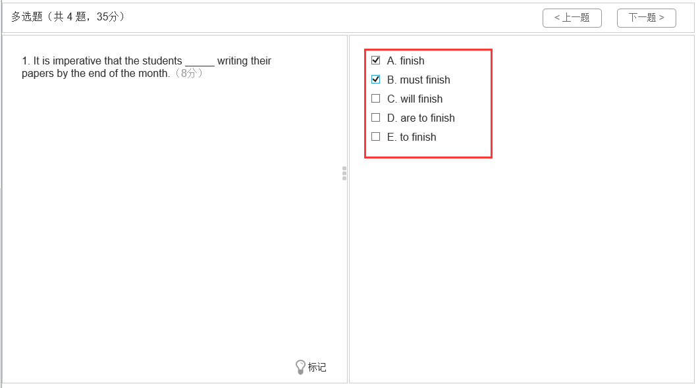
图表 12多选题

判断题
点击选中一个你认为正确的选项，并且只能选一个
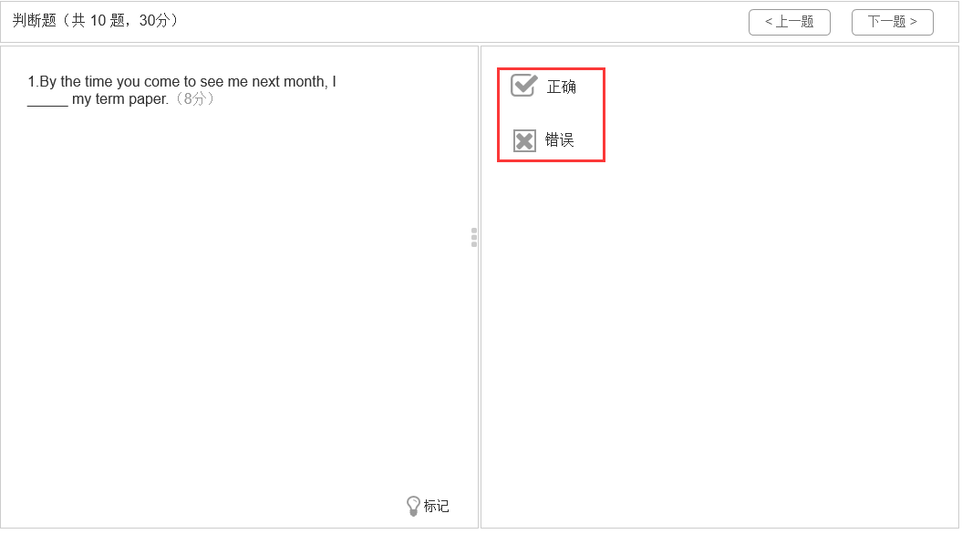
图表 13判断题

填空题
对照题目中的空格在右侧填写正确答案，答案的顺序必须和题目中空格的顺序一一对应
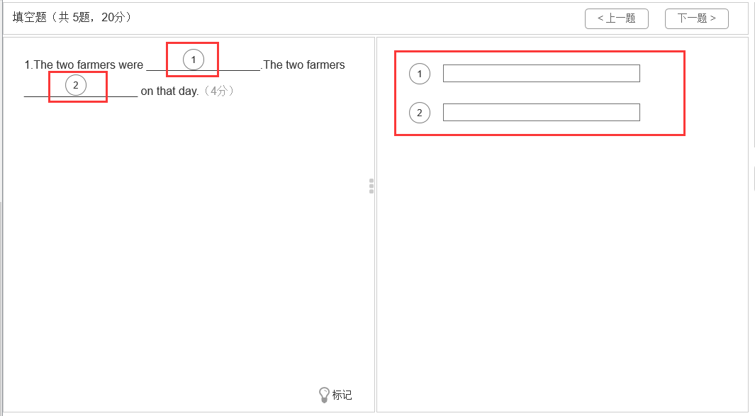
图表 14填空题

简答题
在编辑器中输入作答结果，可点击右上角的“”切换到全屏输入模式便于操作。右下角实时显示已录入的字数，可结合题目中要求的字数参考。
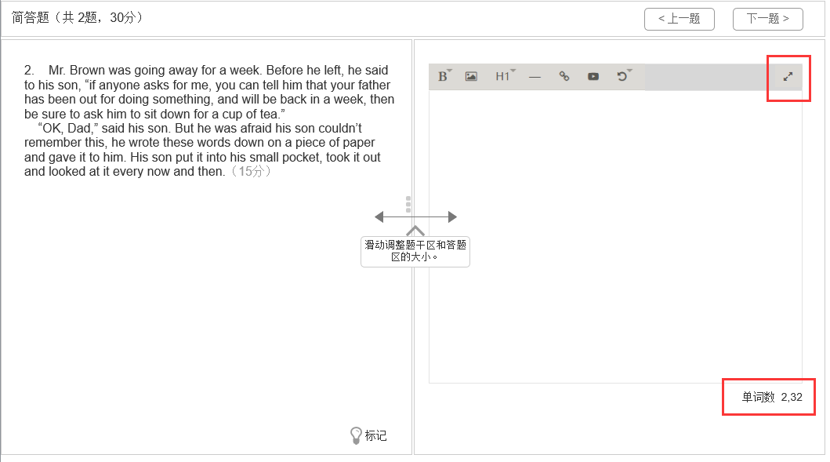
图表 15简答题

综合题
一道综合题由几条小题组成，左侧为阅读材料或整体要求，右侧显示每道小题的题目和作答区，每道小题均需作答。小题可以是单选题、多选题、判断题、简答题，作答方式参考以上描述。
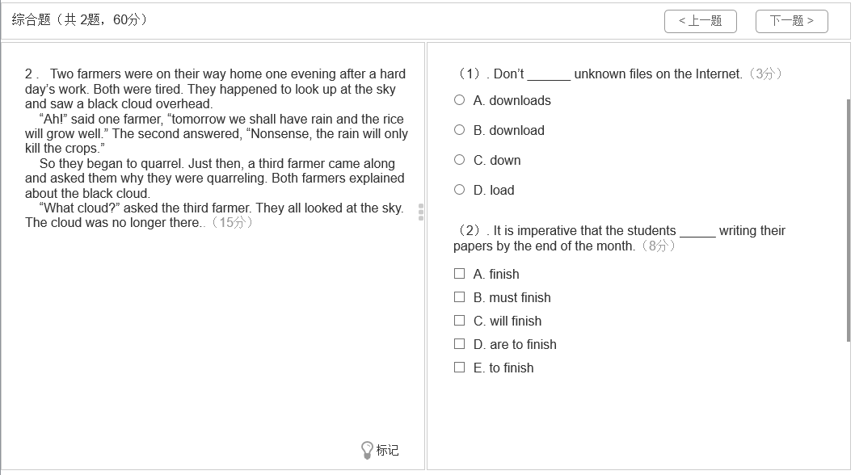
图表 16综合题

听力题
听力题结构与综合题类似，区别在于听力题中有一段录音，请听完录音在答题，作答过程中可以回放两次。
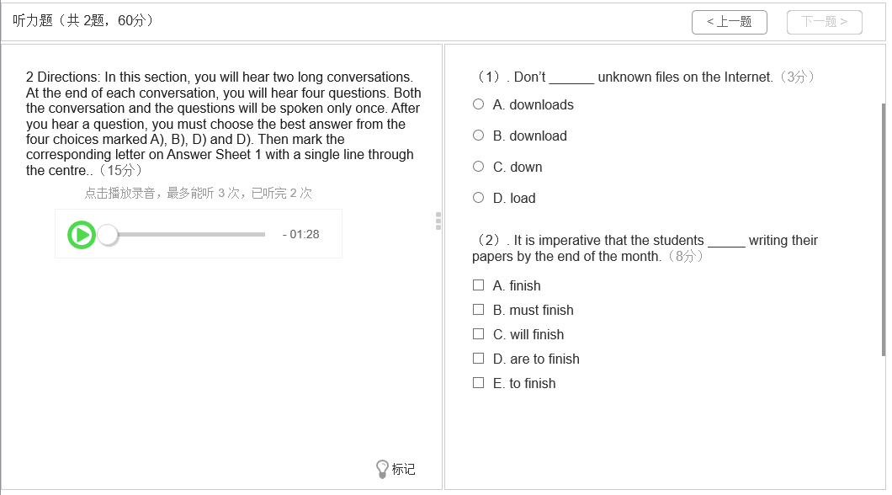
图表 17听力题

浏览答题卡回顾和检查试卷
答题卡页显示试卷内所有大题和试题的导航，点击试题的题号可直接进入该题，用不同颜色标记显示已经做的试题、没做的试题、已标记的试题。
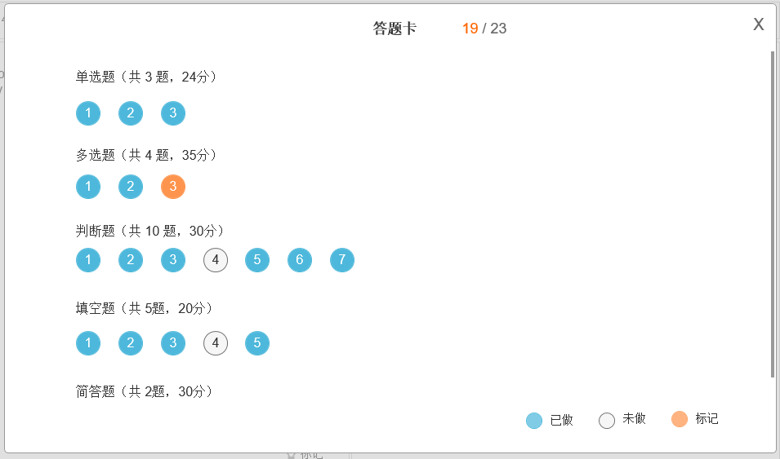
图表 18答题卡

确认作答结束，交卷
试卷作答完成后，建议检查和修正每一道题的答案，特别是答题时不确定做标记的那些试题，检查完毕后点击“交卷”，交卷时判断是否有未完成的试题给予提醒。点击“确认”完成交卷。
一旦交卷，不管是否还有未完成的试题，都不能再进入考试。
温馨提示：
管理员会设置最早提前交卷时间，早于该时间不能交卷。
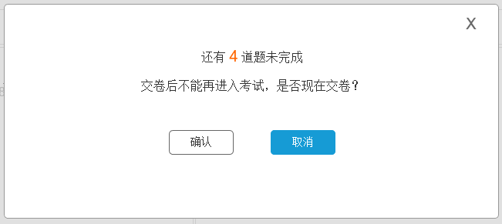
图表 19交卷提示

突发情况
        - 考试机故障或断电
          - 如果遇到考试机死机、断电，或者考试程序闪退的情况，请重启电脑或再次打开考试客户端
          - 在作答过程中，系统会自动实时保存作答结果，重启后继续作答即可
        - 忘记交卷
          - 如果忘记交卷离开考场，在考试结束后系统会自动回收您的答卷
        - 强制交卷
          - 在遇到作弊等突发情况时，监考教师可以根据考试现场的情况强制交卷，强制交卷后也不能再进入考试

查看考试成绩
考试结束，教师评阅后，您可以在“首页-当前考试-全部考试”中查看最终考试成绩。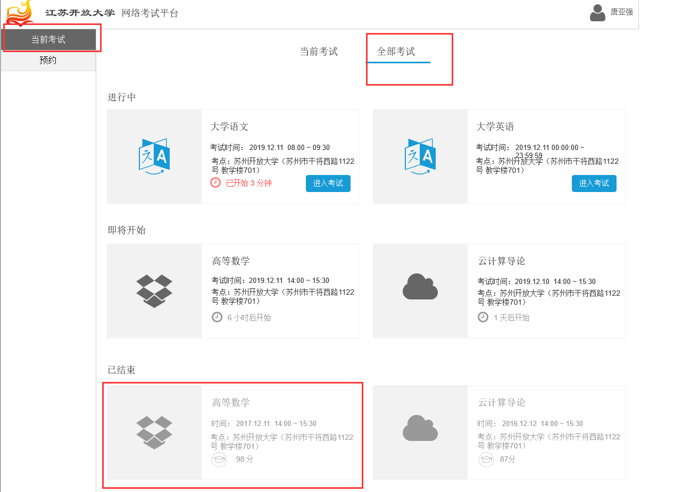
图表 20 查看成绩

结语
《江苏开放大学考试平台用户手册——考生版》V1.0版为您介绍了网络考试过程中平台能为您带来的所有服务，希望能让您的学习生活更加方便快捷、智慧高效。其中，预约考试和参加考试是网络考试过程中的核心服务，其注意事项和操作说明均已在本文中标出，愿您学习愉快！祝好！

